健康小知识

- 第一章 饮食与健康
关键的信息
营养指南

- 第二章 运动与健康
关键的信息
运动指南

- 第三章 低碳生活与保护大自然
关键的信息
什么是低碳生活
水循环与水源保护

第一章 饮食与健康

关键的信息
小胖墩儿是可爱的儿童形象，有研究显示，98%的肥胖儿童有动脉硬化初期病变。现在很多小孩五六岁就开始肥胖，到二十岁出头就已经胖得不得了，血压、血脂高，糖代谢也异常，四五十岁时动脉粥样硬化、卒中、瘫痪、心梗都会出现。到那时，戒烟、减肥什么干预都晚了！
如何防治儿童肥胖及伴发的高血压、高血脂及高血糖？科学饮食是关键。怎样让儿童科学饮食？专家提醒家长们：不要天天给孩子做大鱼大肉吃。不要经常带孩子“下馆子”，即使吃“洋快餐”也应该是偶尔的事情。以谷类、蔬菜等植物性食物为主，动物性食物适量摄入，是科学饮食的核心。饮水应以白开水为主，尽量不喝甜饮料。切记，肥胖儿童不宜用饥饿或半饥饿疗法减肥，也不能在短时间内快速减肥；严禁使用化学减肥药，也不能使用缓泻剂、减肥茶。而应以调整和建立科学饮食结构和饮食习惯为主，配合适当运动，这对纠正儿童肥胖并让其健康成长有着极其重要的作用。

营养指南
学龄前儿童膳食指南
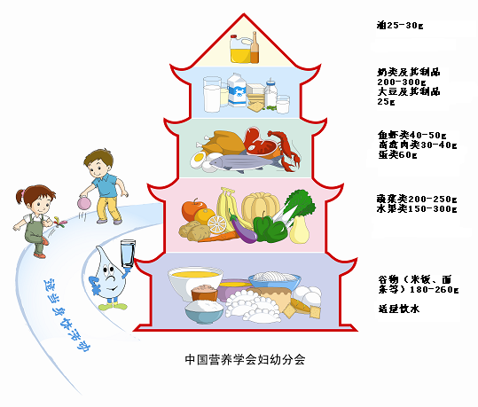

一、食物多样，谷类为主
各种食物所含营养成分不完全相同，任何一种天然食物都不能完全提供人体所必需的全部营养素，因此学龄前儿童必须广泛食用多种食物。其中谷类食物是人体能量的主要来源，可为儿童提供碳水化合物、蛋白质、膳食纤维和B族维生素等等多种营养元素。所以学龄前儿童膳食应该以谷类食物为主，并适当注意粗细粮的合理搭配。
二、多吃新鲜蔬菜和水果
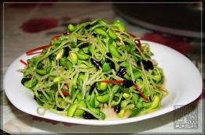
蔬菜和水果所含的营养成分不完全相同，不能相互替代。在准备儿童膳食时，应注意将蔬菜切小、切细，以方便儿童咀嚼和吞咽，同时还要注重蔬菜水果的品种、颜色和口味，经常变换以提高儿童多吃蔬菜水果的兴趣。
三、常吃适量的鱼、禽、蛋、瘦肉
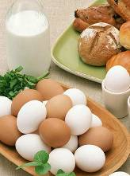
鱼、禽、蛋、瘦肉等动物性食物是优质蛋白质、脂溶性维生素和矿物质的良好来源。动物蛋白的氨基酸组成更适合人体需要，且赖氨酸含量较高，有利于补充植物蛋白中赖氨酸的不足。肉中的铁吸收利用较好，鱼类特别是海产鱼所含不饱和脂肪酸有利于儿童脑和视功能发育，动物肝脏含有丰富的维生素A及维生素B2、叶酸等。家长们可以多选择含蛋白质较高而饱和脂肪较低的鱼、禽、兔肉等品种肉类。需要提醒的是，每日摄入动物性食物的数量要适宜，这是因为动物性食物含脂肪高，特别是畜肉含饱和脂肪高，过多摄入动物性食物，特别是过多的饱和脂肪这对健康不利，尤其是肥胖儿童。
四、每天饮奶，常吃大豆及其制品
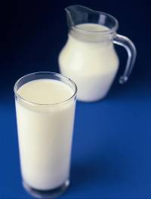
奶类是一种营养成分齐全、组成比例适宜、易消化吸收、营养价值很高的天然食品。特别是其中的钙，对儿童骨骼健康有举足轻重的作用。而大豆含丰富的、可与动物蛋白质媲美的优质蛋白质和优质脂肪，以大豆类食物替代部分动物性食物，可避免高能量、高饱和脂肪对健康的不利影响。
五、膳食清淡少盐，正确选择零食，少喝含糖饮料
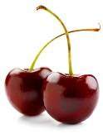
为保护儿童稚嫩的消化系统，避免干扰或影响儿童对食物本身的感知和喜好、预防偏食和挑食的不良饮食习惯，在烹调加工食物时，应尽可能保持食物的原汁原味，让孩子首先品尝和接纳各种食物的自然味道。零食是一日三餐两点以外添加的食物，也是学龄前儿童饮食中的重要内容，家长应认识不同零食的营养特征，尽量选择含营养素丰富而能量适宜的零食，如水果、奶类等，少选只含有糖等纯能量零食，如含糖饮料、油炸食物等。
六、食量与体力活动要平衡，保证正常体重增长
进食量与体力活动是控制体重的两个主要因素。如果进食量过大而活动量不足时，多余能量就会在体内以脂肪的形式沉积而使体重过度增长，久之发生肥胖；相反若食量不能满足运动能量所需时，则可能引起消瘦。因此，消瘦的儿童则应适当增加食量，也可以选择一些营养补充奶，做到合理加餐。而肥胖儿童则应适当控制食量和高油脂食物的摄入，改变不爱动的习惯，增加活动强度及活动持续时间。
七、不挑食、不偏食，培养良好的饮食习惯
学龄前儿童开始具有一定的独立，模仿能力强，兴趣增加，易出现饮食无规律，零食过多，食物过量等状况。天气变化、疾病或情绪均容易影响消化功能。因此家长们要特别注意培养其良好的饮食习惯，如定时、定点、定量进餐；自己进食、专心进食、细嚼慢咽；不挑食、不偏食、礼貌就餐等。
八、吃清洁卫生、未变质的食物
食品安全是第一位的，应当选购外观好，没有泥污杂质，没有变色变味并符合国家卫生标准的食物，严把病从口入关，预防食物中毒。

中国居民平衡膳食宝塔
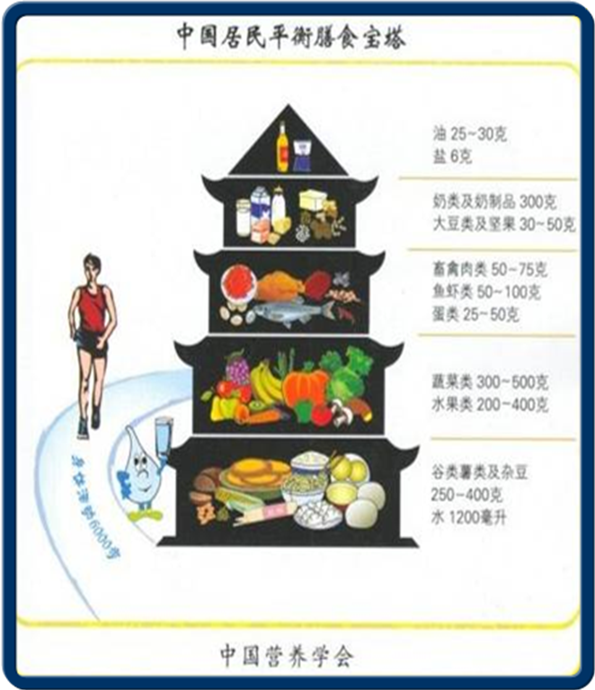

一般人群膳食指南共有10条，适合于6岁以上正常人群
- 食物多样，谷类为主，粗细搭配
- 多吃蔬菜水果和薯类
- 每天吃奶类、大豆或其制品
- 常吃适量的鱼、禽、蛋和瘦肉
- 减少烹调油用量，吃清淡少盐膳食
- 食不过量，天天运动，保持健康体重
- 三餐分配要合理，零食要适当
- 每天足量饮水，合理选择饮料
- 如饮酒应限量
- 吃新鲜卫生的食物

儿童青少年膳食指南
儿童青少年时期是一个体格和智力发育的关键时期，也是一个人行为形成的重要时期。根据儿童青少年生长发育的特点及营养需求，在一般人群膳食指南十条基础上还应强调以下四条内容。
一、三餐定时定量，保证吃好早餐，避免盲目节食
2002年中国居民营养与健康状况调查结果显示，一日三餐不规律、不吃早餐的现象在儿童青少年中较为突出，影响到他们的营养摄入和健康。三餐定时定量，保证吃好早餐对于儿童青少年的生长发育、学习都非常重要。还应注意不要盲目节食。
二、吃富含铁和维生素C的食物
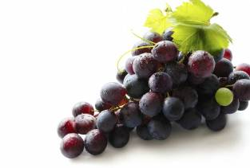
贫血是世界上最常见的一种营养缺乏病，也是当前最为人们关注的公共卫生问题之一。儿童青少年由于生长迅速，铁需要量增加，女孩加之月经来潮后的生理性铁丢失，更易发生贫血。
即使轻度的缺铁，也会对儿童青少年的生长发育和健康产生不良影响，造成儿童青少年体力、身体抵抗力以及学习能力的下降。为了预防缺铁的发生，儿童青少年应注意食物多样化，经常吃含铁丰富的食物，如动物血和肝脏。维生素C可以显著增加膳食中铁的吸收和利用，儿童青少年每天应多吃富含维生素C的蔬菜水果。
三、每天进行充足的户外运动
儿童青少年每天进行充足的户外运动，能够增加体质和耐力；提高机体各部位的柔韧性和协调性；保持健康体重，预防和控制肥胖。户外运动还能接受一定量的紫外线照射，有利于体内维生素D的合成，促进骨骼的健康发育。
四、不抽烟、不饮酒
儿童青少年下处于迅速生长发育阶段，身体各系统、器官还未成熟，神经系统、内分泌功能、免疫机能等尚不十分稳定，对外界不利因素和刺激的抵抗能力都比较差，因而，抽烟和饮酒对儿童青少年的不利影响远远超过成年人。另外，儿童青少年的吸烟和饮酒行为还直接关系到其成人后的行为。因此，儿童青少年应养成不吸烟、不饮酒的好习惯。

1.各种菜肴、食品的营养成分是什么？哪些菜肴、食品富含青少年健康成长必须的营养成分？
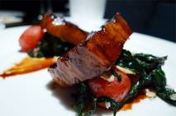
大米、小米、玉米、小麦等含有水分、蛋白质、脂肪、碳水化合物、热量、粗纤维、钙、铁。韭菜、番茄、花菜等含有水分、蛋白质、脂肪、碳水化合物、钙、磷、铁、胡萝卜素等。牛肉、猪肉等含有水分、蛋白质、脂肪、磷、铁、胆固醇。
还有补充：许多食物中都含有丰富的蛋白质，如豆制品、蛋类、鸡肉、鱼虾、牛奶和动物内脏等。日常吃的谷类（米饭、面条、面包等）都含有丰富的碳水化合物炒菜用的油，如花生油、菜油都是脂肪类食物。各种蔬菜、水果中都含有维生素和矿物质。
2.青少年健康成长需要哪些营养？
少年儿童健康成长最重要的物质基础是食物及食物提供的营养素，这些包括：鱼、蛋、肉、奶等动物性食物，米、面、杂粮、豆类、蔬菜和水果等植物性食物。这些食物共同提供了少年儿童生长发育、维持生命活动必不可少的七种营养素，包括蛋白质、碳水化合物、脂肪、维生素、矿物质、纤维和水。
3.青少年要注意哪些膳食营养呢？
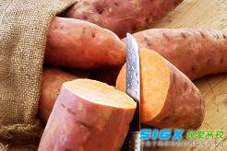
（1）食物多样化：合理营养对青少年健康成长及学习有着很重要的意义。按营养学要求，青少年一日的膳食应该有主食、副食，有荤，有素，尽量做到多样化。合理的主食，是除米饭之外，还应吃面粉制品，如面条、馒头、包子、饺子、馄饨等。根据营养专家建议，在主食中可掺食玉米、小米、荞麦、高粱米、甘薯等杂粮。早餐除吃面粉类点心外，还要坚持饮牛奶或豆浆或吃鸡蛋。
（2）青少年每天必须的各类食物，如粮食250~500克（碗直径12厘米的1小标准碗大米饭75克，碗直径16厘米的1大标准碗大米饭150克，1小标准碗干切面75克，1大标准碗干切面150克，一个中等大小包子50克，3~4个小笼包50克，六个饺子50克，9~10个馄饨50克，1根油条50克），肉、禽、鱼类100~175克(一个鸡腿含骨头重约200克，一个鸡翅含骨头重约200克，一根广式香肠约27克)，豆制品50~100克，奶类及奶制品300克，蛋30~50克（1个鸡蛋60克，1个鸭蛋70克，5个鹌鹑蛋50克），蔬菜300~500克（1个9寸标准盘约500克），水果200~400克（2小个鸭梨250克，20粒葡萄200克，2小个苹果200克，1大个桃子175克，4小个李子200克，10个鲜枣100克，6个鲜荔枝225克，2小个香焦100克，2中个桔子250克，3中个橙子350克）。其他还应多吃坚果类食品和海带、紫菜海产品、香菇、木耳等菌藻类食物，每周也应选择食用。青少年需要钙较多，应多吃些虾皮、糖醋排骨、油煎小鱼（鱼骨可食）等，通过饮食来补充骨骼所需要的钙。
（3）安排好一日三餐：所谓合理营养，是应该符合生理功能和实际需要的，如早餐要选择能量高的食物，以足够的能量保证上午的活动。有些发达国家很注重早餐，不仅有牛奶、桔汁，还有煎蛋、果酱、面包和肉类食品。午餐既要补充上午的能量消耗，又要为下午消耗储备能量，因此午餐食品要有丰富的碳水化合物、蛋白质、脂肪、维生素和矿物质。至于晚餐则不宜食过多的蛋白质和脂肪，以免引起消化不良和影响睡眠。晚餐应清淡和丰富，如用一些豆制品来提供蛋白质，也可考虑吃少量的鱼类，不宜吃含脂肪较多的肉类。
（4）荤素搭配：合理的粮菜混食、荤素搭配，不仅可使人体所需要的营养成分齐全，相互得到补充，而且食物的多样化可促进食欲，增进机体对营养素的吸收和利用。
4.偏食会给我们身体造成哪些不良影响？
偏食将会使儿童的身体营养失去平衡，或过胖，引起肥胖症，或过瘦，导致营养不良，或抵抗力下降，经常生病，如缺铁会引起贫血，缺碘影响智力，缺钙会驼背等，严重影响生活和学习。因此，建议同学们要科学的安排膳食，养成良好的饮食习惯，全面合理的获取营养。

问与答
问：人体必需的营养素有哪几类？
有七大类，分别是蛋白质、脂类、碳水化合物、矿物质、水、维生素和膳食纤维。
问：蛋白质不足对人体有什么影响？
蛋白质是生命的物质基础。蛋白质摄入不足使生长发育变得迟缓，长得矮小，智力低下，抵抗力下降而容易生病。蛋白质的主要来源是鱼、禽、瘦肉、鸡蛋、牛奶和大豆类食物。
问：碳水化合物不足对人体有什么影响？
碳水化合物是供给人体能力的主要物质。当其摄入不足时，就会感到疲乏、头晕、脑胀、记忆力下降，时间一久，会逐渐消瘦。碳水化合物的主要来源：谷物类、根茎类及水果等。
问：脂类不足对人体的影响有哪些？
脂类中的脂肪是除碳水化物外另一个能力来源，膳食脂肪中的脂肪酸是构成组织细胞的重要物质。膳食脂类不足，特别是长链多不饱和脂肪酸摄入不足，可直接影响脑和神经系统的发育。健康的膳食需要适宜数量的脂肪。脂类的主要来源包括各种动物的脂肪，以及从植物种子获得的油，如豆油、花生油、菜子油等。
问：维生素不足对人体有哪些影响？
维生素是人体新陈代谢不可缺少的物质。处于生长发育阶段的青少年对维生素有特别的需要。维生素包括脂溶性维生素A、D、E、K和水溶性维生素B1、B2、B6、B12、C等。人体缺乏维生素A会引起视功能障碍，如夜盲症；缺乏维生素D，会引起佝偻病等。维生素的主要来源包括动物肝脏（如鱼肝油）、蛋黄、粗粮、豆类、蔬菜和水果。
问：矿物质(即无机盐)不足对人体有什么影响？
钙和磷是构成骨骼、牙齿的主要物质，钙、磷不足会影响牙齿和骨骼的发育；缺铁可引起缺铁性贫血；缺锌会引起儿童少年生长发育迟缓；缺碘会引起智力低下及甲状腺肿大(“大脖子”病)。这些矿物质广泛含于不同食物中，因此，儿童青少年不可以挑食。
问：水不足对人体有什么影响？
水是构成人体的重要成分。水约占人体重量的65～70％，以完成以水为介质的生理生化反应，此外，水在人体中还担负着输送营养物和排泄废物任务，帮助人体维持正常的体温。轻度的饮水不足，可使人感到口渴，严重时会引起唇舌干燥、头昏、身体无力，甚至于出现昏迷。当体内水分丧失20％时，人就无法生存。
问：膳食纤维对人体健康有哪些好处？
膳食纤维能增强肠蠕动，加速粪便排出；还能降低食物胆固醇吸收，预防动脉硬化和冠心病的发生率，对防治糖尿病也有一定作用。膳食纤维摄入不足，可引起便秘。富含膳食纤维的食物主要是全谷物、全豆类以及蔬菜和水果。
问：怎样食用粮食可以提高膳食的营养价值？
粮食富含碳水化物、维生素B族、矿物质和膳食纤维，粮食也含有一定量的蛋白质，但蛋白质因缺乏赖氨酸而营养价值不太高。因此，在吃粮食时，也建议同时吃一些富含赖氨酸的动物蛋白质（如瘦肉），而达到蛋白质的互补作用。此外，为获得维生素B族。矿物质和膳食纤维，建议多吃全谷物，因为全谷物保留了更多的维生素B族和矿物质和膳食纤维。
问：为什么带馅的面点营养好？
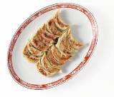
带馅面点即是主食，又含有一定量的肉类、蔬菜等副食，主副食搭配，营养相对全面。此外，有些学生有挑食的毛病，不喜欢吃肉、或不喜欢吃蔬菜，加工成带馅的包子、饺子后，食物的接受性就提高了。
问：用水果代替蔬菜行吗？
水果和蔬菜都是矿物质、维生素和膳食纤维的主要来源。但不同的食物有不同的营养特点，如水果含糖分较多，口感比较好，但多数水果的维生素、矿物质以及膳食纤维含量不如蔬菜高，尤其不如绿色蔬菜。因此，水果不可以代替蔬菜。
问：为什么不要空腹吃柿子？
因为人在饥饿时，体内胃酸明显增多，而柿子里含有大量的柿胶酚和红鞣质，它们遇酸便会凝结成硬块，形成胃柿石，出现恶心、呕吐、胃不适等症状，因此，柿子饭后吃为好不宜空腹吃。
问：为何儿童不宜常吃果冻？
果冻类食品主要用海藻酸钠、琼脂加上糖（或甜味剂）、香味剂等加工而成，缺乏天然食物的基本营养，也可以说没有什么营养。多吃果冻会影响儿童对正餐食物的摄入。此外，果冻类食品呈块状，加上比较滑，可能发生误入气管的意外，特别提醒，5岁以下儿童不宜吃果冻。
问：吃鸡蛋是不是多多益善？
不是，鸡蛋营养价值很高，特别是蛋黄富含维生素A、维生素B2和磷脂。与其他蛋白质一样，更多摄入会超过身体的需要，也会加重胃肠和肾脏负担。每天吃1-2个为宜。
问：酸奶被认为是长寿食品，与鲜牛奶相比它的优点有哪些？
酸奶是鲜奶经特定菌种发酵而形成，与鲜奶比较，降低了其中乳糖的含量，更容易消化，酸奶中的细菌多为益生菌，能抑制肠道中的有害菌的繁殖，促进肠道健康，对腹泻、便秘都有一定的调节作用。
问：豆奶可以代替牛奶吗？
牛奶和豆奶都是富含优质蛋白质的食物，豆奶蛋白质含量受到添加水量的影响而有差别，一般而言，稍低于牛奶。牛奶优点在于维生素A含量比豆奶高，含钙量也远高于豆奶。如果补钙，牛奶是唯一的选择。而豆奶优点在于富含植物甾醇，而且大豆蛋白质具有降低血清胆固醇作用，大豆中其他的营养成分，如优质脂肪、大豆卵磷脂、大豆异黄酮等都有促进心血管健康的作用。
问：怎样养成良好的饮食习惯？
一日三餐要吃好，按时定量很必要，早餐要吃好，中餐要吃饱，晚餐清谈胃肠负担少；食物多样、不偏食，不挑食；吃饭时要做到细细嚼、慢慢咽、不说笑、不打闹；还要做到吃饭不用汤、水泡。
问：吃饭定时定量有什么好处？
少年儿童每次进食间隔时间最长不要超过5小时，要定时定量进食，不要暴饮、暴食或饥饱不均。定时进餐可成为一种条件反射，从而引起良好的食欲，避免增加消化系统的负担，促进消化吸收率的提高。
问：不吃早餐的危害有哪些？
上课注意力不集中；营养摄入不足，严重导致营养缺乏症；引起胃炎、胆结石等疾病。由于不吃早餐，中晚餐会过量进食，长此以往可导致肥胖。
问：“早餐要好”是什么含义？
早餐所吸取的营养应占全天吸取营养的30％左右，早餐应包括富含碳水化物的谷类食物，如面包、馒头等；富含蛋白类的动物食物，如蛋、奶、肉松等；富含维生素和矿物质的食物，如水果或蔬菜；其他也可有富含钙的芝麻酱，富含果糖的蜂蜜等，在每类食物中任选一种就可以了。
问：为什么说小学生节食有碍青春发育？
从9、10岁开始到17、18岁结束是人体生长发育的第二高峰期，其中包括青春发育期，营养是促进生长和青春发育最重要的因素。该时期节食会直接影响到生长发育和青春发育。不但不能节食，还要增加适量的营养。
问：吃饭速度太快对健康有影响吗？
吃饭细嚼慢咽是人体对食物消化的需要，食物在口腔被牙齿细嚼慢咽的过程，能引起消化道消化液和消化酶的分泌，并能通过神经反射到大脑的摄食中枢，引起饱腹感和愉悦（享受）的情绪，促进食物的充分消化和吸收。如就餐时狼吞虎咽，除了可引起胃肠疾病外，还可能因为消化吸收不好而影响生长发育。此外，狼吞虎咽也是导致肥胖的饮食行为之一。所以吃建议每次应咀嚼20-30次以后再咽下，每顿饭的时间不应少于20分钟。
问：有些人习惯用开水泡饭吃，这样做，对身体有益处吗？
没有，饭粒在口中咀嚼，会与口腔中的唾液混合，一部分淀粉会被唾液中的淀粉酶水解，到胃里易于消化。如吃开水泡饭，饭粒未经充分咀嚼就进入胃内，除妨碍食物在胃内的消化外，粗燥的食物有可能对胃造成损害，进而影响健康。
问：夏天的时候，喝一些冰冰的东西会更舒服，对身体会有影响吗？
儿童食入过多冷饮会使胃肠道血管突然收缩，引起腹痛、腹泻和食欲不振等症状。孩子吃冷食过多，也会影响到正餐食物的摄入，酸性冷饮可能损伤牙釉质，引起龋齿；因此，吃冷饮要适量，特别注意不要在饭前吃冷饮；室外活动回来后最好适当休息一下，然后少量多次地喝些温茶水、凉白开水、绿豆汤、新鲜水果榨汁或吃些西瓜。
问：孩子都喜欢吃零食，吃零食对健康有什么影响呢？
在正餐以外吃适量的零食，还是有益于健康的。关键是选择什么样的零食和什么时间吃零食。
问：如何合理选择零食？
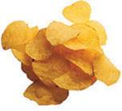
首先应选择营养素密度高的零食，如天然的水果、奶类、未过度加工的谷类（面包、饼干）、坚果类，这些不但含有饥饿时需要的能量，还含有矿物质或维生素；而不选或少选的零食是指只含有糖而不含有其他营养素的零食，如含糖饮料、糖果，高能量零食，如巧克力，炸土豆片等，还有些零食是谷类或水果经过度加工后的产品，在加工中添加了过多的糖、过多的油或其他调味品，使其含有过高的能量而其他营养素有因加工而破坏。
问：什么时间吃零食？
食用零食的适宜时间应在两餐之间，如上午9～10点，下午午休之后，晚上睡觉前1小时，但别忘了吃完后要刷牙。
问：要防止成为小胖墩儿，应注意做到什么？
健康饮食和运动是防止成为小胖墩儿的法宝。健康饮食是指以谷类和蔬菜为主、吃适量的动物性食物，有规律的进餐，适当的吃些营养而健康的零食；运动是指每天必需的体力活动和锻炼，强度为中等以上，如跑步、打球等，持续时间约1个小时。
问：怎样预防贫血？
不挑食，不偏食，常吃适量含铁丰富的动物肝脏、动物血，还要多吃富含维生素C的蔬菜和水果，帮助食物中铁的吸收和利用。
问：怎样预防近视？
养成良好的学习习惯，科学用眼，即眼和书本的距离保持30厘米，用眼期间适当休息；积极参加体育锻炼，保证足够的睡眠；适当加强营养，每周至少摄入1次富含维生素A的动物肝脏（鸡肝或猪肝），还要多吃富含胡萝卜素的绿叶蔬菜，如西兰花、胡萝卜和菠菜等。定期检查视力，如发现自己得了假性近视，应在医生和老师指导下矫治。
问：为避免发生龋齿应该注意什么？
少吃蔗糖制成的食品如水果糖、奶糖等；减少吃糖的次数；避免睡前吃含糖食品；早晚刷牙，每次吃完东西后及时漱口。
问：怎样防止食物中毒？
不吃腐败变质及超期食品。买回的蔬菜、瓜果要用流水洗净，以免残存的农药引起中毒。烧菜时要烧熟、煮透，杀死其中的有害细菌。购买熟食要注意颜色是否新鲜，是否有异味。冰箱存放食物时，一定要生熟分开，用“保鲜薄膜”覆盖好，吃前一定要加热。不吃本身带有毒素的东西，如河豚鱼、发芽的马铃薯、霉变的甘蔗、红薯、玉米、花生等。
问：怎样预防肠道传染病？
养成良好的个人卫生习惯，饭前便后洗手，不喝生水，不吃不洁食物，把住病从口入关。
问：为什么不宜常吃、多吃油条？
油条在加工过程中需加入一定量的明矾（钾铝矾），常吃、多吃油条会使铝在体内蓄积，铝在脑中蓄积会使记忆逐渐丧失，铝还可抑制磷的吸收，导致骨质疏松、骨折等。另外，炸油条用的油反复使用会产生有毒物质。
问：为什么不能经常吃方便面？
方便面就是面条，营养成分极其简单，为方便起见，其中无法加入肉类、蔬菜或水果，作为1餐，方便面缺乏蛋白质、维生素和矿物质，因此，不宜将其作为正餐经常食用。此外，方便面为增加口感，面条用油炸，还添加了过多的调味品，特别是盐，也不宜作为零食食用。
问：为什么不宜多吃烤羊肉串？
肉在烟熏、烧烤过程中，会产生致癌物质，故不宜多吃。
问：为什么不宜多吃香肠？
香肠是肉类的加工制品，为口感需要，含较多的肥肉，使香肠含有较高的脂肪，不宜多吃；此外，为了使香肠有鲜肉的色泽，在制作过程中加入一定比例亚硝酸钠，尽管适量的亚硝酸钠是允许食用的添加剂，过多摄入的亚硝酸钠在人体中与肉类蛋白中的胺结合，会形成强致癌物质，香肠不宜多吃。
问：为什么生水喝不得？
因为江河水中含有大量细菌、病毒、寄生虫卵等病原体；被工业废水污染的江河水还含有铅、汞等化学物质；自来水虽经过消毒，但经管道长途输送特别是高层楼顶水箱水在转运中也受到不同程度微生物污染或者有毒物质污染。因此一定要喝开水。
问：水对人体有什么作用？
人体内一切生理化学变化，都是在水溶液或掺水的条件下进行的。水在人体生命活动中的生理功能主要有：载体作用、体温调节作用、润滑作用、清除代谢产物等。
问：饮水不足对身体健康有哪些影响？
饮水不足，或病理性的失水（比如拉肚子）达到体重的2%，会感到口渴，尿少；也有最新研究指出饮水不足会引起大脑灰质缩小，从而影响大脑思考能力，失水达到体重的10%，会出现烦躁，全身无力，体温升高，血压下降，皮肤失去弹性；失水超过体重的20%，会引起死亡。此外，癌症和其他疾病的发生，首先都是由于细胞内水的特性改变所引起的。
问：饮水过多会有危害吗？
过量饮水会导致人体盐分过度流失，部分水分被吸收到组织细胞内，致使细胞水肿，出现头昏眼花、虚弱无力、心跳加快等症状，严重时甚至会出现痉挛、意识障碍和昏迷，即水中毒。当然，这种情况多见于排水能力下降的病人，如肾脏病、肝病、充血性心力衰竭的患者，正常人极少见水中毒。
问：为什么说晨起饮水是好习惯？
在日常生活中，人在呼吸、皮肤汗液、尿中消耗了大量水分，早晨起床后处于生理性缺水状态。养成晨起饮水的好习惯，早起喝杯水既可以补充身体对水分的需要，又可以冲刷胃肠道，还能美容养颜，稀释血液，促进血液循环，清醒大脑。

第二章 运动与健康

关键的信息
我国儿童肥胖率约为10%～20%，并且每年递增8%。与正常儿童相比，肥胖儿童患‘三高症’的风险为高血压4.5倍、高血脂7.1倍、高血糖12.6倍。他们成年后是心脑血管疾病如原发性高血压病、冠心病、心肌梗死、脑卒中和代谢病如糖尿病两类疾病人群的‘后备军’，仅心脑血管疾病的患病率就是非肥胖人群的33倍！因此，儿童肥胖不仅是一个独立的慢性病，还是多个慢性疾病的重要危险因素。
造成儿童肥胖主要为不健康饮食习惯、缺少锻炼、睡眠不足三项因素。如何适量运动？专家向家长建议：肥胖儿童宜进行长跑、游泳、踢球、跳绳、接力跑、骑自行车以及在跑步器、活动平板上锻炼。这些是以移动身体为主的运动项目。肥胖儿童心肺功能差，运动强度不宜过大，心率达到每分钟100～120次即可。运动频率以每周锻炼3～4次为宜，使其不会对运动产生厌恶或害怕的心理，而养成坚持长期运动的良好习惯。每次运动的时间不应少于30分钟，运动前应有10～15分钟的准备活动，运动后应有5～10分钟的整理活动，而晚餐前两小时进行运动锻炼比其他时间能更能有效地减少脂肪。

运动指南
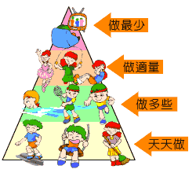
美国运动学家以《2005美国膳食指南》中的运动金字塔为基础，为6至11岁儿童推出一套全新的运动指南——“我的运动金字塔”。
美国密苏里大学哥伦比亚分校运动生理学教授史蒂夫·鲍尔说：“这个运动金字塔更多地是教孩子们如何去锻炼，而不仅仅是通过说教告诉他们应该做什么。建议儿童每天至少从事1小时的体育锻炼，其实应该更多，因为我们看到许多孩子每天虽然能保持1小时的运动，但肥胖率仍然在不断上升。”
金字塔根据儿童的不同爱好，将运动模式分为4层：
第一层：每天都要尽可能多地运动，这也是最简单易行的。
●多走路
●和小伙伴进行户外游戏
●帮助家长做家务
●多走楼梯少坐电梯
●整理玩具
第二层：鼓励儿童多进行一些有利于提高心率和出汗的运动，而且要有氧和娱乐相结合。这样的锻炼方式每周至少保证在3到5次。
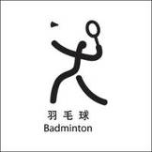
●乒乓球
●羽毛球
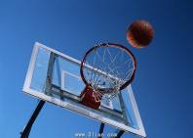
●打篮球
●骑车
●踢足球
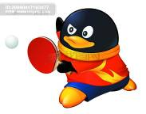
●滚轴溜冰
●游泳
●跳绳
●滑冰
●毽球
第三层：重点锻炼孩子的柔韧性和力量，每周至少两至三次。
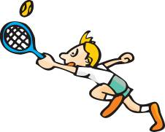
●徒手操
●少儿武术
●儿童健美操
●哑铃
第四层：即金字塔的最顶层，也可称为不需要运动的一层。
●看电视
●玩电脑
●长时间坐着
●打电视视频游戏
繁重的课业让很多孩子不得不长时间使用电脑，如果孩子长时间停留在金字塔的最顶层时，家长就要注意了，这样的时间要尽可能减少，必须督促其赶紧动起来。这个运动金字塔并不是强迫儿童进行高强度的锻炼，这样反而会让他们产生厌恶的情绪。
问与答
问：运动对健康有什么益处？
运动能促进少年儿童的生长发育，增加肺活量及增强心脏功能，加快血液循环，有助于体内毒素的排出，可使神经系统反应敏捷，增进食欲，促进睡眠，锻炼人的坚强意志和品质，还能培养团结协作的集体主义精神。小学生适量的运动能促进骨骼中钙的储存，使关节保持较好的灵活性、韧带保持较佳的弹性，保持手脚的灵便，形成良好的体型。体育锻炼对心理的发展（如增强信心，建立良好的环境，培养稳定的情绪，培养独立和出事果断的能力，提高智力发展等）有巨大的推动作用。
问：户外活动和课间操有什么好处？
呼吸室外新鲜空气，解除疲劳，使大脑得到一定的休息。户外活动还可以促进体内维生素D的合成，促进健康。
问：孩子运动不足会有哪些害处？
运动不够会缩小心血管系统和呼吸器官的适应能力，使孩子在从事体力与脑力劳动时容易疲劳。其次，不常在室外活动、不做操和不从事体育运动的孩子，往往很任性，睡眠差，对外界刺激敏感，做事缺乏耐心和毅力。另外，肌力弱会降低对致病微生物和温度变化的抵抗力，运动少的孩子比活动多的同龄人更易得传染病。
问：小学生体育锻炼的基本方式有哪些？
做早操：长期坚持能够增强身体抵抗寒冷刺激的能力预防呼吸道疾病；还可以改善大脑皮层机能的状态，使整个上午的精力都比较集中。进行户外运动：户外活动能提高身体对自然环境的适应能力。另外，日光中的紫外线除了可使人体维生素D元转化为维生素D外，还能提高关节和肌肉的活动性。
问：小学生适宜进行哪些体育运动？
打乒乓球防近视：打乒乓球使眼球不断运动，血液循环增强，眼神经机能提高。弹跳运动健脑益智：弹跳运动能供给大脑以充分的能量，日本东京大学科学家向中小学生开出的健脑运动处方是跳绳、踢键子、跳橡皮筋、舞蹈等。“立正”训练塑造优美的腿型：具体的做法是“全身保持正规的立正姿势，并上提丹田气，两腿并立，尽量挺直”。每天进行数次，每次坚持15-20分钟。
问：适合小学生的有氧运动有哪些？
1.慢跑：慢跑能够强身健体，同时增强身体的敏捷度和灵活性。
2.跳绳：这类运动能够活动全身关节。
3.骑车：锻炼下肢肌肉、关节和韧带。
4.游泳：游泳是一项全身性的运动。因为是克服水的阻力而不是重力，因此肌肉和关节不易受伤而有益身心。
5.登山：登山可以明显提高腰、腿部的力量，行进的速度、耐力，身体的协调平衡能力等身体素质，加强心、肺功能，增强抗病能力。
有氧运动的最低要求是：每天运动的累计时间不能少于30分钟，每周运动次数不能少于3次。
问：如何选择有利于身心健康的不同运动项目来锻炼？
1.要增强耐力，可选择时间较长的跑的游戏、游泳、郊游、跳绳等练习。
2.要增加力量，可选择跳、投、举、握等练习。
3.要提高灵敏协调能力，可选择跳舞、打秋千、拍球等游戏可提高灵敏协调能力。
4.要提高柔韧能力，可选择体操、按压等练习。

问：小学生有哪些不宜运动？

1.拔河：拔河可能让孩子“伤心”、“伤筋”。

2.长跑、负重跑：高强度的长跑锻炼，对关节处的骨骼发育不利。

3.俯卧撑和仰卧起坐等力量运动：孩子身体发育以骨骼生长为主，还没有进入肌肉生长的高峰期，因此肌肉力量弱，极易疲劳。
问：怎样对小学生进行体育锻炼习惯的培养？
1.要培养孩子从事体育活动的兴趣。经常给孩子讲名人锻炼身体的轶闻，和孩子一起看精彩的体育比赛，与孩子一起跑步、体操、打球等。
2.要教给孩子一些体育锻炼的常识。比如，锻炼前应做哪些准备活动，体育运动后应做哪些整理活动；教给孩子一些最基本的体育比赛规则。
3.要逐渐使孩子的体育锻炼制度化。家长和老师要帮助孩子制定一个锻炼身体的计划，明确锻炼的时间和内容，并每隔一段时间检查一下孩子的锻炼情况。
问：体育锻炼应注意什么？
锻炼要注意循序渐进，身体不适或刚病愈，应暂停锻炼，或轻微活动。体育锻炼时，要选择合适的场地、器材、服装和鞋子，并做好准备活动，逐步加大运动量，动作也应由易到难。运动中要注意安全。运动后要做整理动作，及时擦去汗水，穿上外衣，防止受凉得病。饭后一小时内不要进行剧烈运动。
问：在课外体育活动时应注意什么？
准备活动要充分，要做到量力而行，循序渐进。在夏季课外体育活动时要防止中暑。在跑步活动中要用鼻呼吸。不要在过饱或饥饿的情况下活动。患有心脏病、肾炎、肝炎、哮喘病的同学，在患病期间不要参加课外体育活动。活动时，身上不要带小刀等铁器，不穿皮鞋。
问：长跑前和长跑时要注意什么？
跑步前要做好准备活动。首先根据自身的情况决定运动量，由慢到快。其次，不能跑之后立即停下来，要走步做整理活动，以防止出现胸闷、气短、心慌、恶心、腹痛、乏力、出冷汗等现象。第三，跑步前后要适当添减衣服；不要着凉感冒。不要饭后跑步。
问：游戏的好处与注意事项有哪些？
游戏大多是在室外进行的，室外空气新鲜，使人感到心情舒畅。游戏训练了大脑对外界事物的反应力，解除大脑疲劳，还强壮了呼吸器官，加快血液流动，增强身体的抵抗力。但千万不要做危险的游戏，如玩弄弹弓、飞刀，投掷砖石、石块等；不模仿、尝试十分危险的动作，如在楼顶、山头上打斗，从高处向下跳等。
问：刚运动完是不是吃什么喝什么都会胖啊？
不是的。喝水当然不会胖。吃东西最好在半小时后，等心律正常、身体不热时再吃，数量正常就可以了。

第三章 低碳生活与保护大自然

关键的信息
“低碳生活”虽然是个新概念，提出的却是世界可持续发展的老问题，它反映了人类因气候变化而对未来产生的担忧。全球变暖等气候问题导致人类意识到生产和消费过程中出现的过量碳排放是形成气候问题的重要因素之一。因而要减少碳排放，就要相应优化和约束某些消费和生产活动。低碳生活的出现不仅告诉人们，你可以为减碳做些什么，还告诉人们，你可以怎么做。在这种生活方式逐渐兴起的时候，大家开始关心，我今天有没有为减碳做些什么呢？
什么是低碳生活
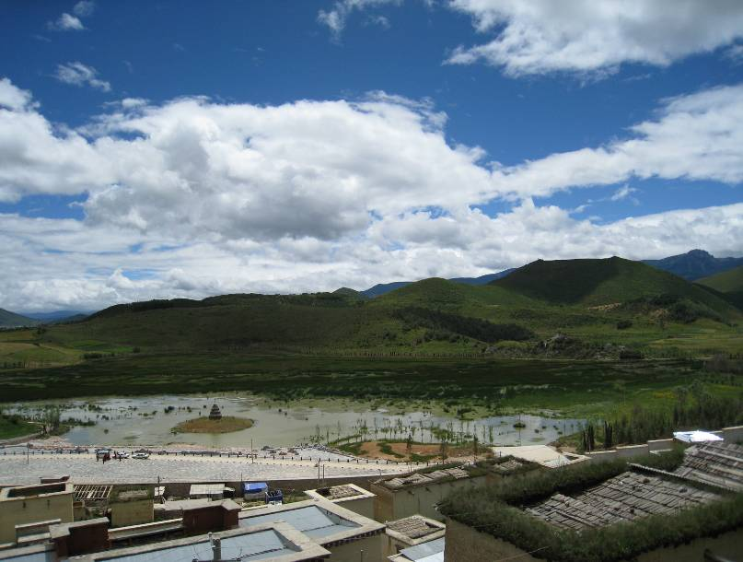

低碳生活（low-carbon life）就是把生活作息时间所耗用的能量和资源要尽量减少，从而减低二氧化碳的排放量，而减少对大气的污染，减缓生态恶化，达到人与自然和谐。在日常生活中,我们可以从节电、节水、节油和节省资源等环节努力,来实现低碳生活。比如说，离开办公室和教室的时候关闭电灯和空调，洗完手后及时关上水龙头，洗菜用过的水留下来冲厕所，停车等人的时候关闭发动机，白纸可以正反两面使用，路途不远时尽量选择步行或者自行车，尽量使用公共交通工具代替私家车等等。

水循环与水源保护
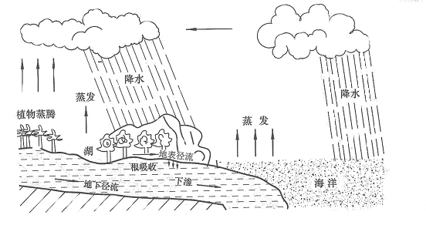
水循环示意图
在太阳能和地球表面热能的作用下，地球上的水不断被蒸发成为水蒸气，进入大气。大气中的水蒸气遇冷又凝聚成水，在重力的作用下，以降水（比如下雨、下雪）的形式落到地面，这个周而复始的过程，称为水循环。地下水的形成就与水循环是密不可分的。降落到地表的雨或者雪，一部分通过地表的河流、湖泊流走，被称为地表径流；一部分蒸发掉或者被植物吸收了；剩下的沿着土壤、岩石渗透到地下，就形成了地下水。水在土壤和岩石中渗透的过程，一方面起到净化水的作用，同时也向水中补充矿物质。所以地下水相对地表水而言，更不容易受到污染，而且通常其矿物质的含量都更丰富。
地球上的水中，绝大部分是海水（96.5%）和积雪冰川（1.74%），对人类生活和生产活动关系密切而又比较容易开发利用的淡水储量仅占地球总水量的0.3%，而且其分布也很不均匀。比如中国的可利用淡水资源分布就存在南多北少，夏季多冬春少的特点。（参考世界水储量图）
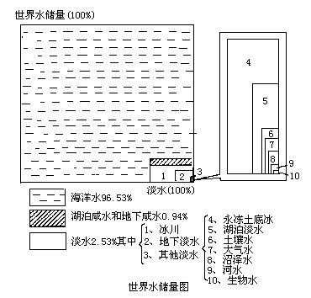
中国人均水资源占有量约为2400m³，仅为世界人均水资源量的1/4，属于缺水国家。中国已被列入全世界人均水资源13个贫水国家之一。我国目前水资源污染形势十分严峻，全国约有1/3以上的工业废水和80%以上的生活污水未经处理直接排入河湖，90%的城市水环境恶化。所以节约用水、保护水资源已是刻不容缓。
当大家对低碳生活的体会也越来越深刻，与人们息息相关的水也日益受到重视，力所能及地节约用水、保护水资源就是“低碳生活”的最好体现。

问与答
问：为什么要珍惜水资源、保护水环境？

当今社会，大量工业废水的排放，污染江河；由于江河被污染，导致水资源严重短缺；森林和植被的破坏，又造成肥沃水土的流失。工业生产需要大量的水冷却或洗涤，农业生产需要大量的水浇灌农田，我们每天生活也需要大量的饮用水和洗涤用水。没有水就没有人类社会，我们必须珍惜水资源。
问：怎样保护水源？
保护水资源首先要保证节约用水。另外，少用化肥、农药，使用农家肥；不向江河湖海倾倒垃圾、污水；修建城市污水处理站等，都能够帮助保护有限的水资源。
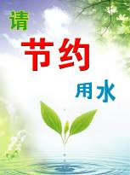
问：家庭节水究竟要节哪些水？
家庭用水主要包括卫浴用水、洗衣用水和厨房用水三部分，其中卫浴和洗衣约占2/3，是家庭节水的重点。
问：怎样做到一水多用？
厨房废水淘米水、煮面水有诸多妙用：用来洗碗筷可去除油污；用来洗菜，有利于去除蔬菜表面的农药；用来浇花，更富有营养；泡脏衣服灰尘容易洗掉；泡发海带、干菜等时间短，煮时易烂，味道鲜美；用来漱口，可治疗口臭和口腔溃疡。
残茶水可煮茶叶蛋，清香可口；倒在花盆里，可作花肥；用来擦洗家具，干净明亮；放在盛鱼的器皿内，煎煮10余分钟可去腥。
洗衣后的清水可用来洗车或洒扫庭院；洗衣水、洗脸水、洗脚水、洗澡水均可用来洗抹布、拖把，冲洗厕所。
问：家庭节水小窍门有哪些？
1.家中应预备一个收集废水的大桶，它完全可以保证冲厕所需要的水量。
2.洗澡时脚底下放一个大盆，这样接的水可以用来冲厕所或洗拖把。
3.下雨时用盆把雨水接住，用来浇花或冲厕所。
4.淘米水用来洗头，既省水又能使头发乌黑亮丽。
5.坚持三件以上的衣物用洗衣机洗，小的一二件的坚持手工洗，特别是要坚持先甩净泡沫后漂洗，这样漂洗两遍衣物也就干净了。如此可节约用水三分之一多。
6.淘米水、煮过面条的水，用来洗碗筷，去油又节水。
7.家里洗餐具，最好先用纸把餐具上的油污擦去，再用热水洗一遍，最后才用较多的温水或冷水冲洗干净。
8.抽水马桶水箱耗水量大，可在水箱内放置几个装满水的可乐瓶或易拉罐来减少冲洗水量。最好换上节水型抽水马桶。
9.调整自来水阀门的办法来控制水量，养成有意拧小出水龙头的习惯，这样便可节约相当的水量。
10.饮用水喝多少倒多少，剩下浪费。不用瓶装矿泉水、纯净水等高价水洗手、冲水果、擦东西。
11.引导小孩玩不浪费水的游戏或节约水的游戏。
12.将漂洗的水留做洗涤脏衣服，可以节省不少新鲜清水。
13.摘洗蔬菜时，要注意省水的先后顺序。如洗土豆、胡萝卜，应该先削皮后清洗；又比如其他蔬菜，也应该先将菜叶摘掉再冲洗浸泡。
14.把传统的扭转式水龙头改成手把式快开水龙头，只要短短一秒，就可以开放自如，给家人带来方便的同时，也省水。
15.刷牙时，可以将水装在杯子内使用，改变不间断放水刷牙的习惯。
16.洗碗时，不应直接用水冲洗。把要洗的食具先放入一个盆里洗净后，再放入另一个盆里清洗。将这些洗碗的水全部倒入厨房已准备的桶中留着再用。
17.停水停电后，当你外出时记得拧紧水龙头。
18.告诉全家成员，在洗蔬果、洗手绢、刮胡子时，不应让水龙头开着。
19.用水时，先关水龙头再开门迎客、接电话。
20.再小的垃圾都不要倒进马桶用水冲，而要装进垃圾袋。

